Государственное образовательное учреждение дополнительного образования детей «Тверской областной центр юных техников».
Б.П. Космаков.

Оборудование специализированного класса
для учебно – тренировочных занятий по виду спорта
«Спортивный туризм»
в образовательном учреждении.

Практическое руководство.

Тверь. 2016 г.

Введение.

В последние годы стал заметен рост интереса к занятиям спортивным туризмом среди подростков и молодежи. Возникают новые объединения соответствующей направленности в учреждениях дополнительного образования, школах, подростковых клубах. На определенном этапе развития такого объединения неизбежно возникает насущная потребность в неком пространстве, специально обустроенном для занятий спортивным туризмом. Не всегда есть возможность переоборудовать для этих целей стандартный спортивный зал. В небольшом подростковом клубе спортивный зал, как таковой, может вообще отсутствовать. В реалиях школы спортзал, в большинстве случаев, имеется, но с возможностями его переоснащения для занятий спортивным туризмом, также не всегда все просто. Негативная реакция со стороны администрации школы или других тренеров, проводящих в спортзале свои занятия, далеко не редкость.
Одним из возможных выходов, может стать переоборудование для занятий спортивным туризмом свободного помещения, площадью от 40 кв. м. и соответствующего требованиям СанПиНа (проветриваемость, соответствующее освещение и т.д.)
Цель данного пособия – познакомить с практическим опытом работы по оборудованию специализированного класса для учебно – тренировочных занятий по виду спорта «Спортивный туризм» в ГБУ ДО ТОЦЮТ.
Автор полагает, что его опыт может быть интересен и полезен для широкого круга тренеров и педагогов дополнительного образования, занимающихся направлением «Спортивный туризм» и заинтересованных в создании специальной учебной тренировочной площадки в своем образовательном учреждении, клубе.

Назначение класса.

Специализированный класс для учебно – тренировочных занятий по виду спорта «Спортивный туризм» (далее Класс) представляет из себя туристический полигон в миниатюре и позволяет круглогодично проводить теоретические и практические занятия, тренировки, обучающие семинары, соревнования для руководителей туристских объединений и обучающихся от 8 лет. Оборудование Класса позволяет проводить занятия по виду спорта «Спортивный туризм», включая направления – «Пешеходная дистанция», «Горная дистанция», «Спасательные работы».

Параметры помещения.

Класс занимает помещение площадью 44 кв. м., при высоте потолков 3м. Рассматриваемое помещение позволяет проводить теоретические и практические занятия с группой до 15 человек. Четыре окна обеспечивают проветриваемость помещения. Верхнее освещение соответствует требованиям СанПиНа.

Описание конструктивных элементов Класса.

На длинной стене Класса, свободной от окон, смонтирована рельефная стенка с пластиковыми зацепами, размерами 3 х 6,8 м. Вдоль длинной стены с окнами, на высоте 80 см. от пола закреплены на кронштейнах три трубы диаметром 50 мм. одна за другой. Под потолком, на высоте 2,8 м. на кронштейнах закреплены четыре поперечные металлические балки с приваренными проушинами. На двух средних балках закреплены две трубы, диаметром 50 мм., с приваренными по всей длине проушинами. Трубы фиксируются на балках с помощью болтов, что позволяет варьировать их положение в пределах ширины балок. В противоположных концах Класса, на высоте 0,8 м. и 2,10 м. от пола, жестко закреплены четыре проушины, используемые как стационарные точки крепления веревок. Все кронштейны, точки крепления веревок, каркас скалодрома закреплены посредством сквозных болтов диаметром 16 мм. В комплект оборудования Класса также входят четыре гимнастические стенки с кронштейнами – перекладинами, гимнастические маты, экспандеры, гантели, гимнастические палки, набивные мячи. Перечисленный инвентарь используется при разминке и на занятиях по ОФП.

Возможности использования Класса.

Оснащение Класса позволяет практиковаться в выполнении следующих элементов спортивного туризма:
- прохождение лазанием стенки с зацепами горизонтальное (траверс) и вертикальное;
- вязка узлов;
- переправа по параллельным веревкам;
- подъем на жумаре, рогатке, стременах;
- спуск на восьмерке, рогатке, гри – гри;
- навесная горизонтальная переправа на высоте 1,7 м. и 2,5 м., длиной от 4 м. до 10 м.;
- наклонная навесная переправа длиной до 4 м. и крутизной 20 градусов;
- вертикальные подъемы на жумаре, на жумаре и рогатке, на жумаре и гри – гри;
- вертикальные спуски на рогатке, восьмерке, гри – гри длиной 2,5 м.;
- горизонтальный переход по металлической трубе под потолком на стременах, лесенках, усах самостраховки;
- проведение спасательных работ (транспортировка пострадавшего с легкой травмой, транспортировка пострадавшего на жестких носилках, перемещение груза);

Описание технических элементов.

1.Вязка узлов, горизонтальный спуск по веревке.
Вдоль стены с окнами закреплены три трубы диаметром 60 мм., длиной по 2,5 м.
Снаряжение на каждого участника:
- короткая веревка 1,5 – 2 м.;
- длинная веревка 10 – 12 м.;
- карабины – 2 штуки;
- жумар;
- восьмерка (рогатка, гри – гри );
Участники вяжут узлы:
а) без закрепления на опоре – прямой, ткацкий, встречный, проводник;
б) на опоре (трубе) – удавка, штык, проводник одним концом, стремя
На длинной веревке отрабатывается горизонтальный спуск по веревке на восьмерке (рогатке, гри – гри) до противоположной стены. Далее следует обратный подъем на жумаре ( жумаре и рогатке, жумаре и гри – гри).
Также возможна отработка на горизонтали спуска на сдвоенной веревке со сдергиванием.
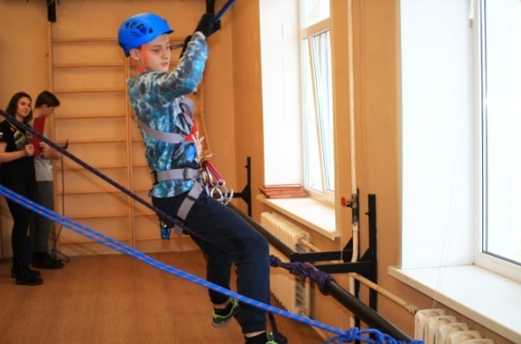
2.Переправа по параллельным веревкам.
Нижняя веревка закрепляется на высоте 0,75 м. от пола, верхняя веревка закрепляется на высоте 2,15 м. Соответственно расстояние между верхней и нижней веревками – 1,4 м., длина переправы – 10 м.

Личное снаряжение каждого участника:
- индивидуальная страховочная система (ИСС) согласно п. 3.4 «Регламента проведения спортивных соревнований по спортивному туризму» Федерация спортивного туризма России . М., 2014. (далее в тексте – Регламент);
- два уса самостраховки (Регламент п. 3.5)
- карабин (Регламент п.3.3.1)
Движение рук и ног по веревке должны быть не переступающими, а скользящими. Ус самостраховки на верхней веревке должен находиться между рук.

3. Лазание по стенке с зацепами.

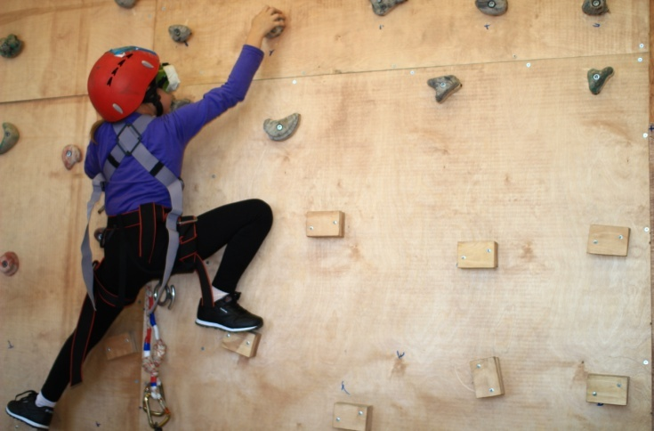
Высота стенки – 2,5 м., длина – 8 м., крутизна – 85 градусов.
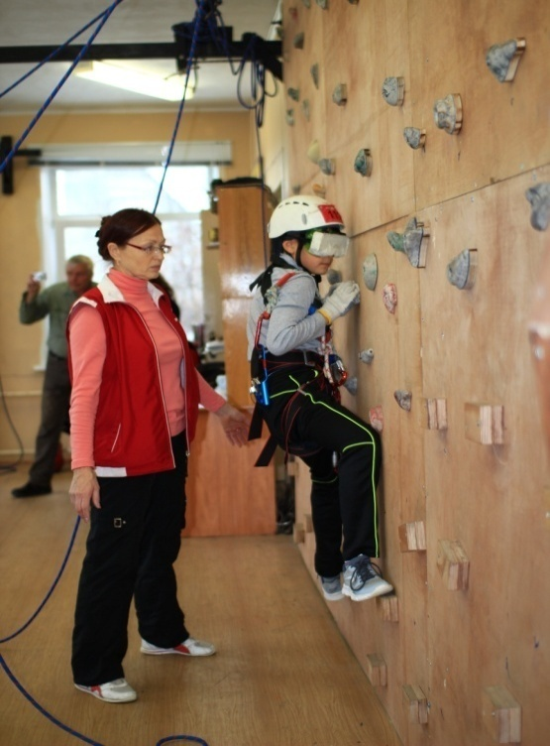
Движение осуществляется как по горизонтали (траверс), так и по вертикали. При горизонтальном лазании на небольшой высоте от пола руководитель может осуществлять страховку гимнастическим способом, т.е. без страховочной веревки, при этом пол должен быть застелен гимнастическими матами. При лазании на высоте от одного метра участник страхуется с помощью страховочной веревки, которая пропускается через ФСУ (фиксирующее страховочное устройство), закрепленное на верхней точке опоры или через ФСУ страхующего. Страхующий осуществляет страховку в перчатках (рукавицах).
Для разнообразия можно попробовать прохождение стенки траверсом на небольшой высоте «вслепую». В этом случае на участника надеваются сварочные очки с заклеенными стеклами и он проходит дистанцию на ощупь, ориентируясь на внутреннюю зрительную память.

4.Подъем и спуск по вертикальным веревкам.
В выполнение элементов задействуются металлические трубы, находящиеся на высоте 2,5 м. Одновременно могут заниматься до 10 человек. На обучающихся одето снаряжение, соответствующее Регламенту п.3.1, п.3.3, п.3.4, п.3.5, п.3,6.
Вариант №1
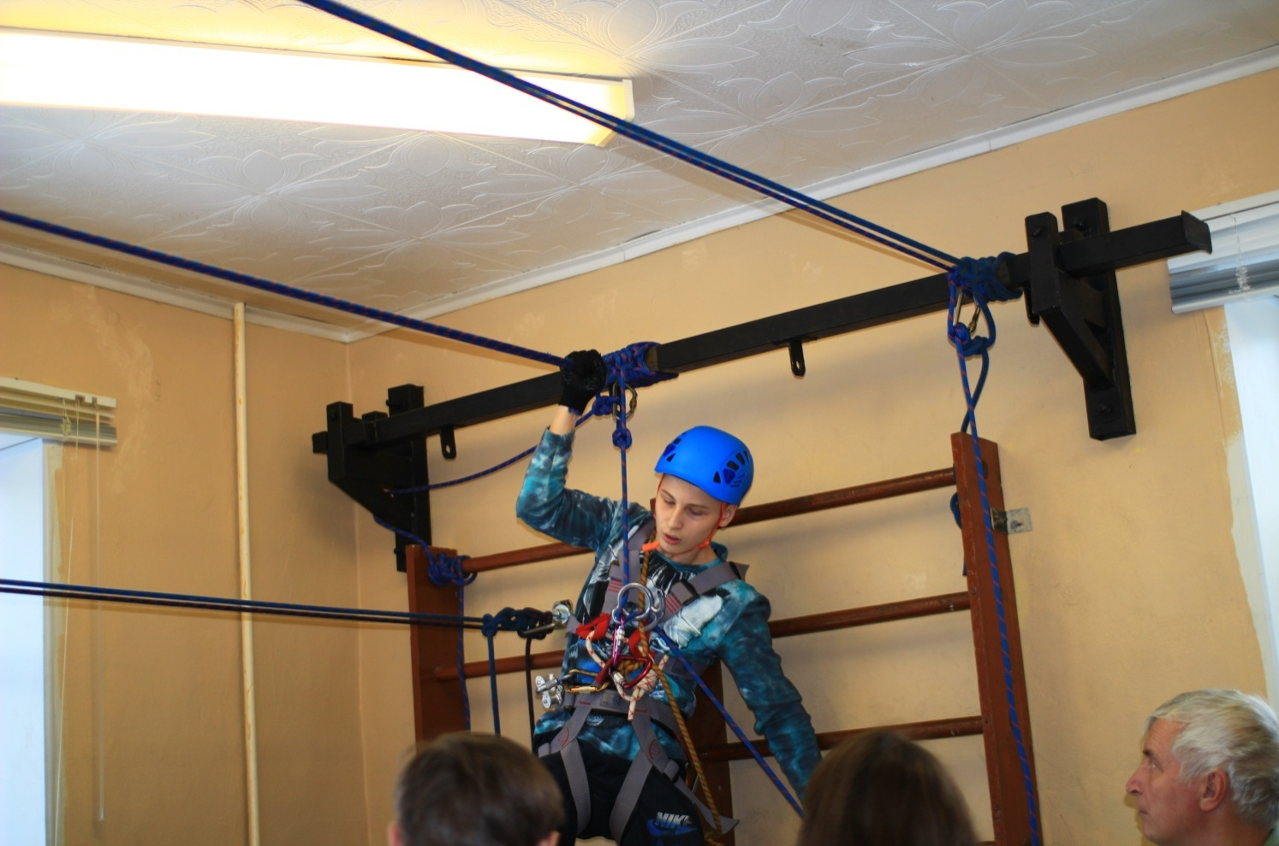
Руководитель навешивает 10 основных веревок (Регламент п.3.2) посредством узла – корабинная удавка. Обучающиеся отрабатывают технические приемы: «подъем по вертикальным перилам», «спуск по вертикальным перилам». На начальной стадии обучения высота подъема не должна превышать 1 – 1.5 м. В этом случае, руководитель всегда может помочь обучающемуся исправить ошибки. Постепенно высота этапа увеличивается до точки крепления веревки, т.е. до 2,5 м. Спуск должен осуществляться плавно, особенно в момент касания пола.

Вариант №2
Обучающиеся забрасывают веревку через опору, закрепляют ее посредством карабинной удавки, доходят до верхней точки опоры (ТО), встают на самостраховку усом, закрепляют веревку в ФСУ, отстегивают жумар, ус самостраховки, плавно спускаются до пола.
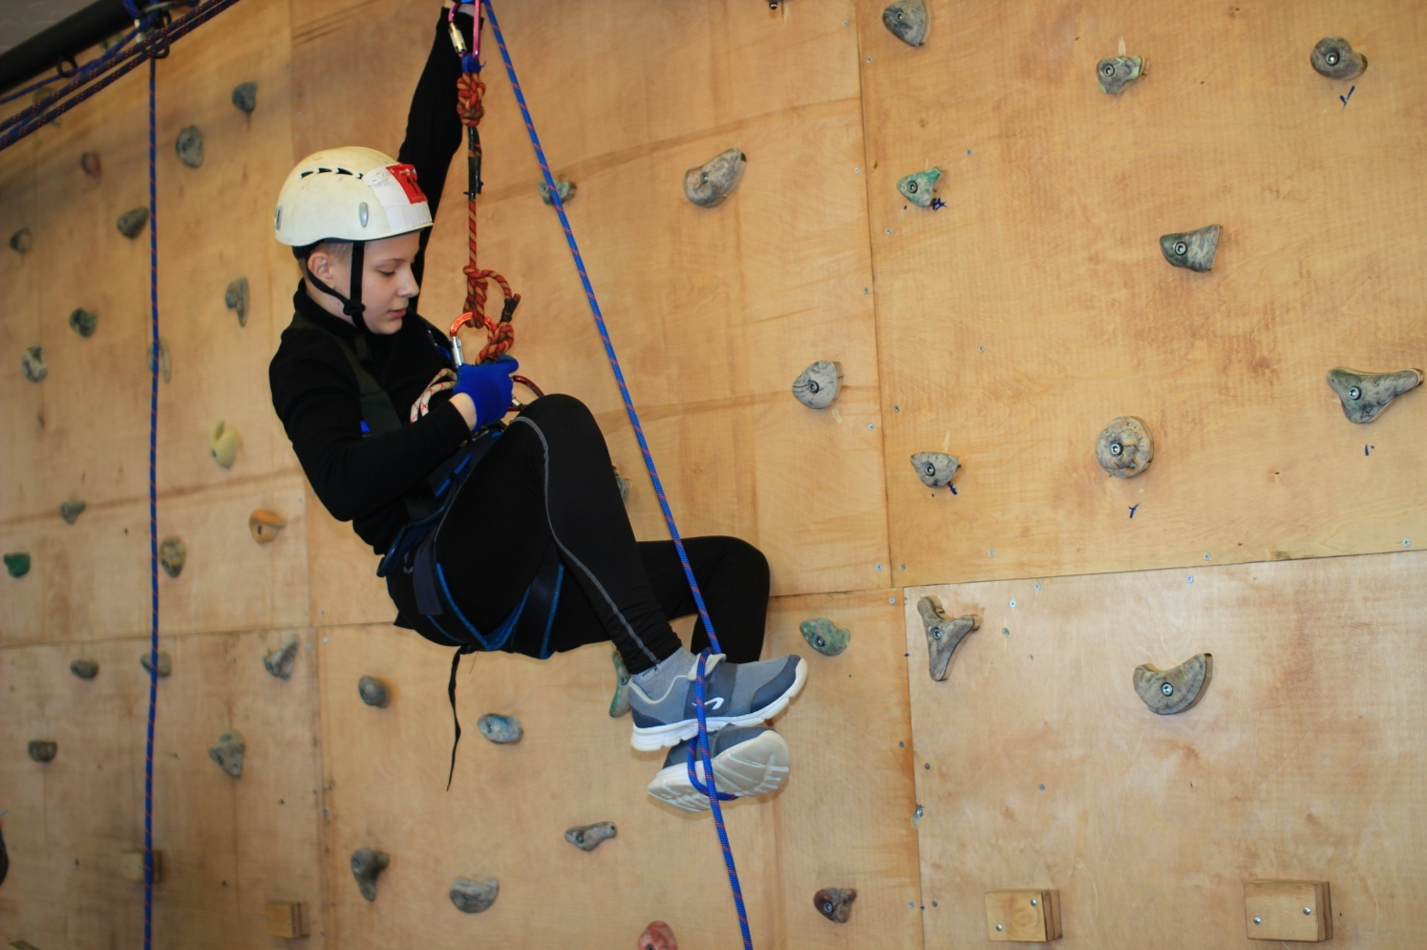
Вариант №3
Начало как при варианте № 2, но спускаются на сдвоенной веревке, при этом концы веревок должны быть связаны между собой (Регламент п. 7.6.5).
Вариант №4
Работа в связках. Обучающиеся перемещаются вверх – вниз, попеременно друг друга страхуя.
5.Навесная переправа.
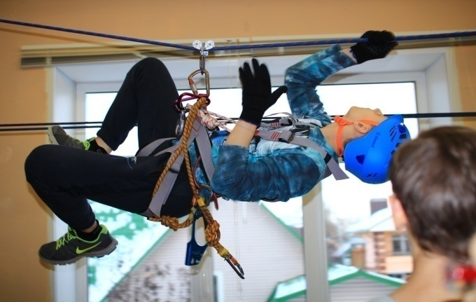
Для данного помещения возможны три навесные переправы длиной 10,5 м. и две навесные переправы длиной 3,3 м. Высота от пола – 2,5 м. Одновременно могут заниматься 5 человек. Действия обучающихся на этапе «Навесная переправа» согласно Регламенту п.7.9.1.; п.7.9.2; п.7.9.3. Подъем к навесной переправе и спуск с нее может быть устроен по следующим вариантам:
а) по гимнастическим стенкам
в) по вертикальным перилам
После индивидуального прохождения идет прохождение связок, прохождение связок с перемещением груза (например рюкзаков).
6.Подъем и спуск по наклонной навесной переправе.
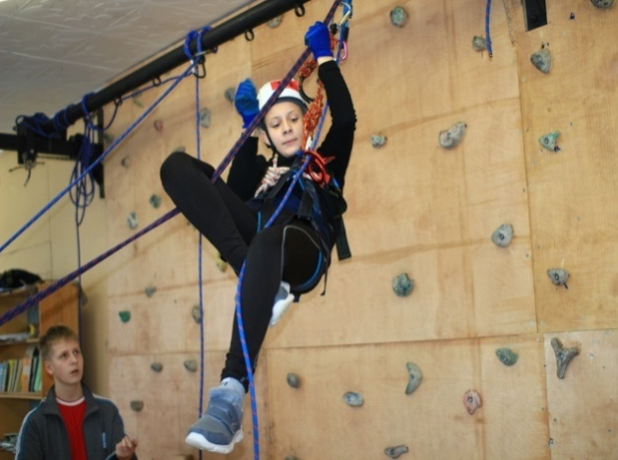
Исходя из имеющихся жестко закрепленных точек опоры (ТО) в данном помещении возможно наведение пяти переправ. Длина этапа 4,2 м., угол наклона 15 - 20 градусов, нижняя веревка на высоте 0,7 м. от пола, верхняя веревка на высоте – 2,5 м. Обучающие закрепляют веревку на верхних ТО посредством узлов: а) карабинная удавка; б) штык с контрольным узлом; На нижних ТО верёвка натягивается: а) руками б) дополнительно используется жумар (п.7.6.6)
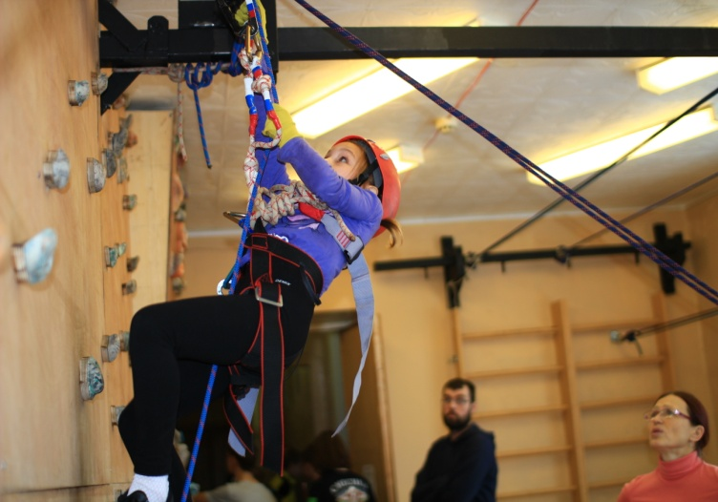
Передвижение сверху вниз осуществляется на карабине, карабине с роликом. Передвижения снизу вверх осуществляются на карабине, карабине с роликом, дополнительно используя жумар или пантин. Помимо отработки навыка наведения навесной переправы, необходимо отработать технический элемент – снятие навесной переправы. Для этого нужна еще одна веревка для сдергивания. При прохождении связок веревка может натягиваться полиспастом, согласно Регламенту п.7.6.7., п.7.6.8., п.7.6.9. При проведении соревнований участники проходят по судейским наклонным переправам, где должны быть две веревки. При угле наклона более 20 градусов организуется верхняя судейская страховка. Участник встегивается карабином или карабином с роликом в грузовую веревку, усом самостраховки в судейскую веревку. В одну из веревок, также встегивается жумар. Жумар может быть на коротком или длинном усе. В том случае, если жумар закреплен на коротком усе, он свободно скользит по веревке, а участник перемещается вверх на руках. Если жумар закреплен на длинном усе, он используется как рычаг для движения вверх.
Дополнительно можно использовать пантин, который крепится на щиколотке ноги.
7.Передвижение на лесенках и стременах.
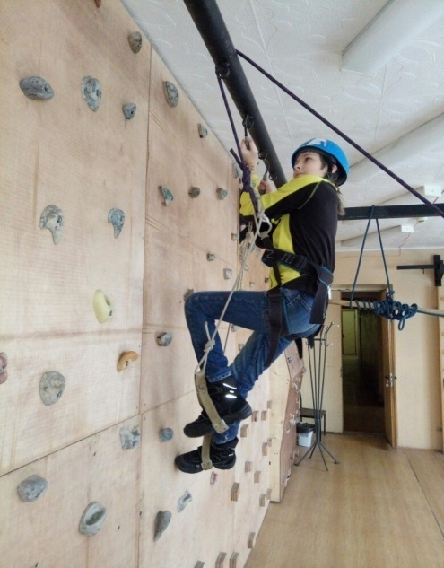
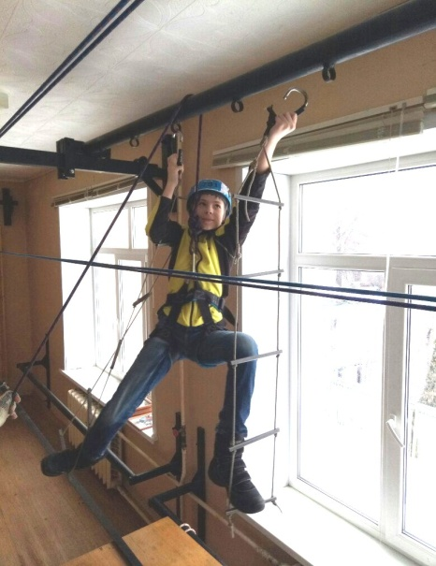
На высоте 2,5 м. от пола закреплены две трубы длиной 3,7 м. К нижней поверхности труб приварены десять колец в качестве точек для встегивания карабинов. Одновременно могут заниматься до четырех человек. Перед началом тренировки руководитель навешивает две веревки на концах труб, используя узел «карабинная удавка». Обучающийся с двумя короткими (до 1 м.) лесенками поднимается по вертикальной веревке на жумаре и рогатке до ТО, становится на самостраховку усом в одно из колец, вщелкивает карабинами обе лесенки в соседние кольца, встает на них. Далее перестегивая усы самостраховки и лесенки обучающийся движется до края трубы и по веревке спускается вниз до пола на рогатке (восьмерке). По такой же схеме проходит движение на стременах.

8.Варианты постановки дистанции соревнований по спортивному туризму «Дистанция пешеходная (короткая) в закрытых помещениях».

Вариант №1
Одновременно стартуют два участника. Контрольное время – 5 мин.
Этап №1
Переправа по параллельным перилам. Один участник проходит этот этап первым, другой участник проходит этот этап последним. Перила судейские. Самостраховка.
Этап №2
Навесная переправа (горизонтальная). Перила судейские. Самостраховка.
Этап №3
Подъем и спуск по вертикальным перилам. Перила судейские. Самостраховка или судейская страховка.
Этап №4
Подъем по наклонной навесной переправе. Перила судейские. Самостраховка.
Этап №5
Спуск по наклонной навесной переправе. Перила судейские. Самостраховка.
Вариант №2
Одновременно стартуют два участника. Контрольное время 5 – 7 мин.
Этап №1
Прохождение стенки для лазания по зацепам. Страховка гимнастическая. Один участник проходит этот этап первым, другой участник проходит этот этап последним.
Этап №2
Навесная переправа ( горизонтальная). Перила судейские. Самостраховка.
Этап №3
Подъем и спуск по вертикальным перилам. Наведение перил. Снятие перил. Самостраховка.
Этап №4
Подъем по наклонной навесной переправе. Восстановление перил. Самостраховка.
Этап №5
Спуск по наклонной навесной переправе. Снятие перил. Самостраховка.
Вариант №3
Дистанция пешеходная – связки.
Предполагаемый ниже вариант дистанции включает элементы 2, 3 и 4 класса сложности, согласно Регламенту. Возраст обучающихся от 12 лет и старше. Количество технических этапов девять. Этапы оборудованы судейскими горизонтальными и наклонными перилами. У стартующей связки должны быть две веревки пол 20 м.
Параметры этапов:
- длина : от 5 до 10м.;
- высота крепления веревок: минимальная – 1,2 м, максимальная – 2,7 м.;
На всех ТО повешены судейские неразъемные карабины (от 2 до 3 штук) для страховки, самостраховки, крепления перил.
Этап №1
Вязка узла проводник – восьмерка одним концом на опоре.
Этап №2
Наклонная навесная переправа вверх. Движение участников по судейским перилам согласно Регламенту п. 7. 9. и п. 7.10. с командной страховкой. Обязательно нахождение на усе самостраховки в момент перестежки.
Этап №3
Навесная переправа.
Движение участников по судейским перилам согласно Регламенту п.7.9. с командной страховкой. Обязательно нахождение на усе самостраховки в момент перестежки.
Этап №4
Наклонная навесная переправа вниз.
Движение участников по судейским перилам согласно Регламенту п.7.9. с командной страховкой.
Этап №5
Наклонная навесная переправа вверх. В обратном порядке, со сменой ведущего в связке.
Этап №6
Навесная переправа.
Этап №7
Наклонная навесная переправа вниз.
Первый участник закрепляет на верхних ТО веревку для спуска второго участника связки. Движение первого участника по судейской навесной переправе согласно Регламенту п.7.9. Обязательна верхняя командная страховка согласно Регламенту п.7.9.4. Снятие перил согласно Регламенту п.7.7.
Этап №8
Стенка для лазания.
Связка проходит горизонтальный траверс стенки с зацепами, с гимнастической страховкой руководителем группы. Прохождение осуществляется в очках с заклеенными стеклами.
Этап №9
Узлы.
Австрийский проводник.

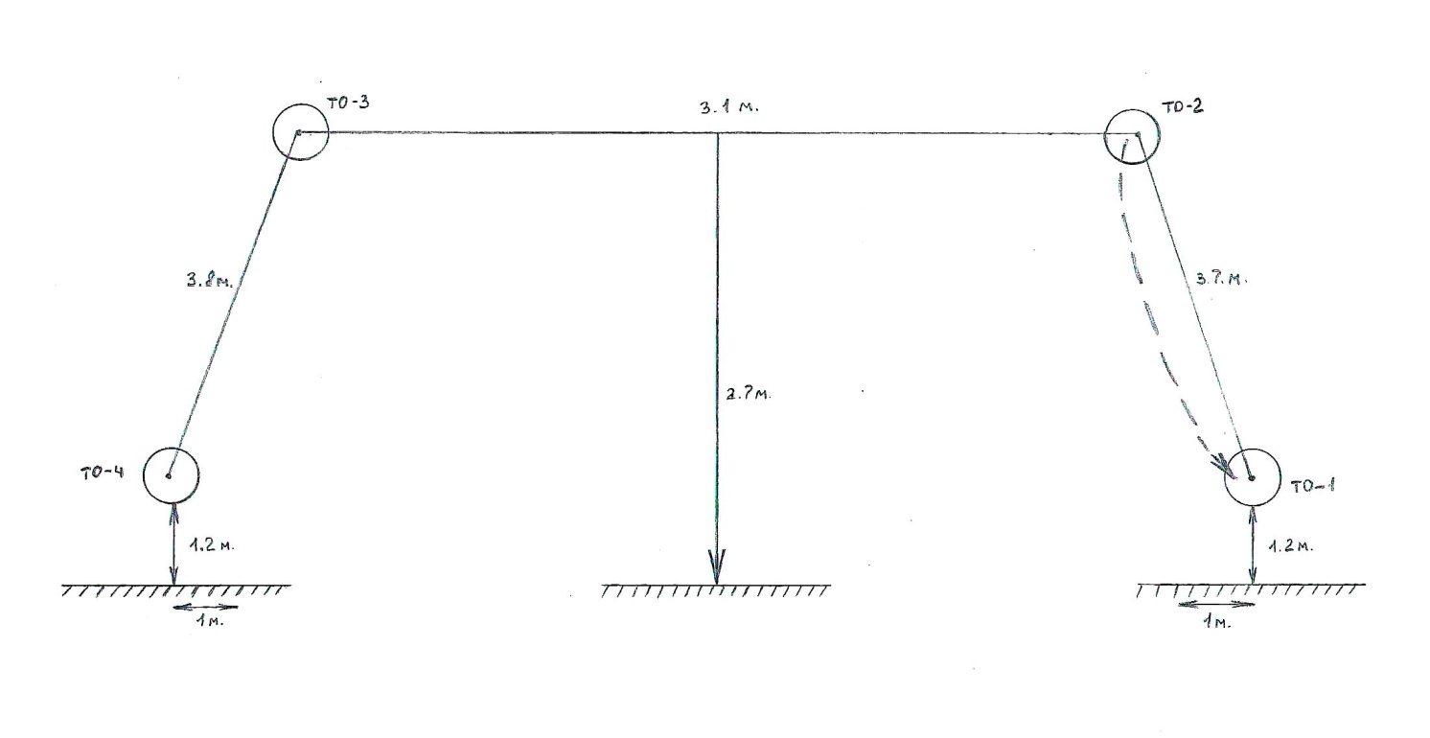

Используемая литература.
1.Регламент проведения спортивных соревнований по спортивному туризму. Федерация спортивного туризма России. Москва. 2014.
2.Руководство по соревнованиям по пешему туризму. Свердловский областной совет по туризму и экскурсиям. Составитель Теплоухов В.В. Свердловск. 1990.
3.Школа альпинизма. Захаров П.П. и др. Ф и С. 1989.
4.Инструктору альпинизма. Захаров П.П. Ф и С. 1988.
5.Спасательные работы в горах. Кропф Ф.П. Ф и С. 1966.

